МИНИСТЕРСТВО ОБРАЗОВАНИЯ РЕСПУБЛИКИ БЕЛАРУСЬ

Учреждение образования «БЕЛОРУССКИЙ ГОСУДАРСТВЕННЫЙ

ТЕХНОЛОГИЧЕСКИЙ УНИВЕРСИТЕТ»

Факультет Информационных Технологий

Кафедра Программной инженерии

Специальность 1-40 01 01 Программное обеспечение информационных технологий

Направление специальности 1-40 01 01 10 Программное обеспечение информационных технологий (программирование интернет-приложений)

**ПОЯСНИТЕЛЬНАЯ ЗАПИСКА**

**КУРСОВОГО ПРОЕКТА:**

по дисциплине «Объектно-ориентированные технологии программирования и стандарты проектирования»

Тема Программное средство «Аренда автомобилей»

Исполнитель

студент 2 курса группы 5 Скачко Илья Александрович

(Ф.И.О.)

Руководитель работы преп.-стажёр Север А.С.

(учен. степень, звание, должность, подпись, Ф.И.О.)

Курсовой проект защищен с оценкой

Председатель Север А.С.

(подпись)

Минск 2023

МИНИСТЕРСТВО ОБРАЗОВАНИЯ РЕСПУБЛИКИ БЕЛАРУСЬ

Учреждение образования   
«БЕЛОРУССКИЙ ГОСУДАРСТВЕННЫЙ ТЕХНОЛОГИЧЕСКИЙ УНИВЕРСИТЕТ»

Факультет информационных технологий   
Кафедра программной инженерии

Утверждаю

Заведующий кафедрой ПИ

___________ Н.В. Пацей

подпись инициалы и фамилия

“ ”_______________2023г.

**ЗАДАНИЕ**

**к курсовому проектированию**

**по дисциплине** "Объектно-ориентированные технологии программирования и стандарты проектирования"

|  |  |
| --- | --- |
| Специальность: 1-40 01 01 Программное обеспечение информационных технологий  Студент: Скачко И.А. | Группа:__5__ |
| **Тема: Программное средство “Аренда автомобилей”** | |

**1. Срок сдачи студентом законченной работы**: "20 мая 2023 г."

**2. Исходные данные к проекту:**

**2.1**. Функционально ПС поддерживает:

* Выполнять функции администратора:
  + Поддерживать работу c базой данных;
  + Регистрировать заказы;
  + Оповещать клиента о выполнении заказа;
  + Выполнять поисковые запросы, фильтрацию;
  + Просматривать заказы;
  + Добавлять и удалять автомобиль;
  + Загружать файлы/изображения.
* Выполнять функции клиента для пользователя:
  + Выполнять регистрацию и авторизацию;
  + Совершать заказы по определенным параметрам;
  + Заполнять форму заказа по заданным параметрам;
  + Просматривать информацию о статусе заказа;
  + Выполнять поисковые запросы, фильтрацию.

**2.2.** При выполнении курсового проекта необходимо использовать принципы проектирования ООП. Приложение разрабатывается под ОС Windows и представляет собой настольное приложение (desktop). Отображение, бизнес логика должны быть максимально независимы друг от друга для возможности расширения. Диаграммы вариантов использования, классов реализации задачи, взаимодействия разработать на основе UML. Язык разработки проекта – C#. Управление программой должно быть интуитивно понятным и удобным. При разработке использовать несколько наиболее подходящих шаблонов проектирования ПО.

**3. Содержание расчетно-пояснительной записки**

(перечень вопросов подлежащих разработке)

* Введение
* Постановка задачи и обзор литературы (алгоритмы решения, обзор прототипов, актуальность задачи)
* Проектирование архитектуры проекта (структура модулей, классов).
* Разработка функциональной модели и модели данных ПС (выполняемые функции)
* Тестирование
* Заключение
* Список используемых источников
* Приложения

**4. Форма представления выполненной курсовой работы:**

* + Теоретическая часть курсового проекта должны быть представлены в формате docx. Оформление записки должно быть согласно выданным правилам.
  + Листинги программы представляются в приложении.
  + Пояснительную записку, листинги, проект (инсталляцию проекта) необходимо загрузить диск, указанный преподавателем.

#### Календарный план

|  |  |  |  |
| --- | --- | --- | --- |
| №  п/п | Наименование этапов курсового проекта | Срок выполнения этапов проекта | Примечание |
| 1 | Введение | 19.02.2023 |  |
| 2 | Аналитический обзор литературы по теме проекта. Изучение требований, определение вариантов использования | 12.03.2023 |  |
| 3 | Анализ и проектирование архитектуры приложения (построение диаграмм, проектирование бизнес-слоя, представления и данных) | 26.03.2023 |  |
| 4 | Проектирование структуры базы данных. Разработка дизайна пользовательского интерфейса | 02.04.2023 |  |
| 5 | Кодирование программного средства | 23.04.2023 |  |
| 6 | Тестирования и отладка программного средства | 30.04.2023 |  |
| 7 | Оформление пояснительной записки | 07.05.2023 |  |
| 8 | Защита проекта | 20.05.2023 |  |

**5. Дата выдачи задания** 12.02.2023

Руководитель_________________________________ *Север А.С.*

(подпись)

Задание принял к исполнению 12.02.2023______________ *Скачко И.А.*

(дата и подпись студента)

**Содержание**

Введение 3

1 Аналитический обзор литературы и постановка задачи 4

1.1 Анализ прототипов 4

1.2 Постановка задачи 6

2 Анализ и разработка функциональных требований 7

2.1 Описание средств разработки 7

2.2 Определение требований к программному средству 8

2.3 Описание функциональности программного средства 9

3 Проектирование программного средства 10

3.1 Архитектура системы 10

3.2 Разработка общей схемы приложения 10

3.3 Описание структуры проекта 12

3.4 Проектирование базы данных 13

4 Создание (реализация) программного средства 17

4.1 Диаграмма классов 17

4.2 Реализация архитектуры MVVM 18

5 Тестирование программного средства 20

5.1 Мануальное тестирование 20

Глава 6. Руководство по использованию 24

Заключение 28

Список использованной литературы 29

Приложение А. Листинг реализации класса HashManager 30

Приложение Б. Листинг реализации интерфейса ICarRepository 31

Приложение В. Листинг части реализации класса CarRepository 32

Приложение Г. Листинг реализации класса MainWindow 33

Приложение Д. Листинг реализации записи данных аккаунта в базу данных 34

ВВЕДЕНИЕ

Данный курсовой проект посвящен разработке программного средства «Аренда автомобилей». Данное приложение содержит две роли: пользователь(user), администратор(admin). В зависимости от роли определяется функционал приложения. Основными возможностями клиента являются выполнение регистрации, авторизации, бронирование автомобиля, просмотра сделанных заказов и отмена заказа. А в функции администратора входит: обработка заявок, редактирование предоставляемых автомобилей, а именно добавление нового и удаление старого.

В качестве интерфейса прикладного программирования был выбран обширный API-интерфейс – Windows Presentation Foundation (WPF), предназначенный для создания настольных программ с графически насыщенным пользовательским интерфейсом.

Для работы с WPF использовался объектно-ориентированный язык программирования с С-подобным синтаксисом – С#, разработанный для создания приложений на платформе Microsoft .NET Framework.

Хранение данных осуществляется в Microsoft SQL Server

Для успешной реализации курсового проекта необходимо:

* провести анализ соответствующей литературы;
* ознакомиться с прототипами программных средств выбранной мной темы;
* определить функциональные требования;
* продумать структуру базы данных;
* продумать структуру проекта;
* реализовать программное средство;
* протестировать программное средство;
* написать руководство пользователя.

Содержание данной пояснительной записки отражает этапы выполнения курсового проекта.

Глава 1. Аналитический обзор литературы и постановка задачи

При написании курсового проекта была использована дополнительная литература. Основная информация для реализации курсового проекта была взята с сайтов https://metanit.com/, https://proffesorweb.ru/ и официального сайта <https://docs.microsoft.com/en-us/dotnet/csharp/>. Также использовались некоторые статьи с сайта https://habr.com/ru/.

1.1 Анализ прототипов

В качестве аналога для своего курсового проекта выбрано web-приложение rentcars.ru, так как оно имеет похожий функционал, который реализуется в моём приложении.

После входа открывается основное окно приложения, которое представлено на рисунке 1.1.

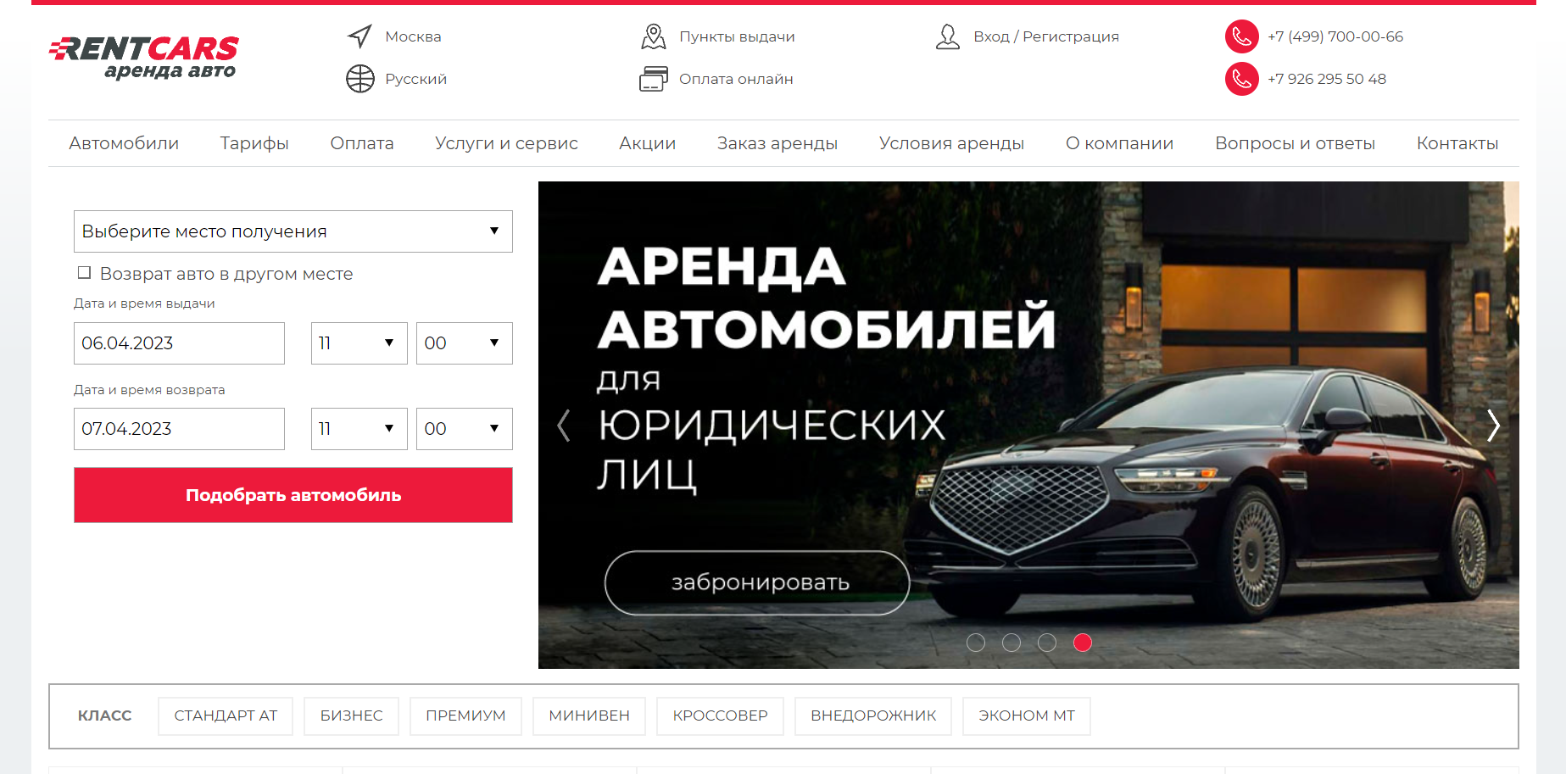

Рисунок 1.1 – Основная страница приложения

На основной странице виден список основной информации для пользователя и есть возможность заполнить форму для аренды.

В окне представлен список ссылок на страницы приложения, что позволяет быстро переходить в нужный раздел. Снизу есть поле, в котором представлены разные классы автомобилей.

Также сверху есть кнопка, при нажатии на которую отображается форма авторизации или регистрация в зависимости от выбора. При выборе регистрации требуется ввести имя, контакты и придумать пароль для дальнейшего входа в свой аккаунт. После регистрации, выбираем форму авторизации, заполняем данные и заходим в свой аккаунт.

Окно регистрации представлено на рисунке 1.2.

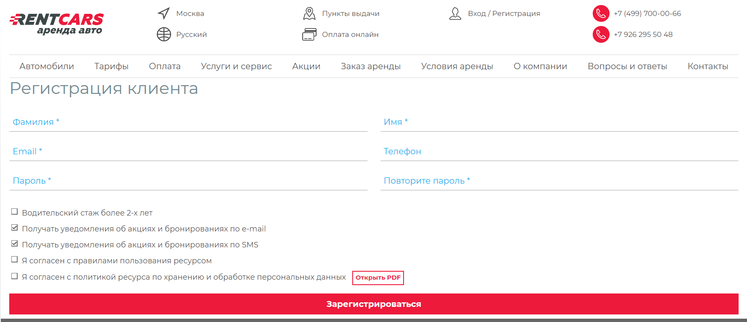

Рисунок 1.2 – Окно регистрации пользователей

Выбрать автомобиль можно перейдя по ссылке “Автомобили”. При нажатии на пункт открывается страница с автомобилями, которая представлена на рисунке 1.3.

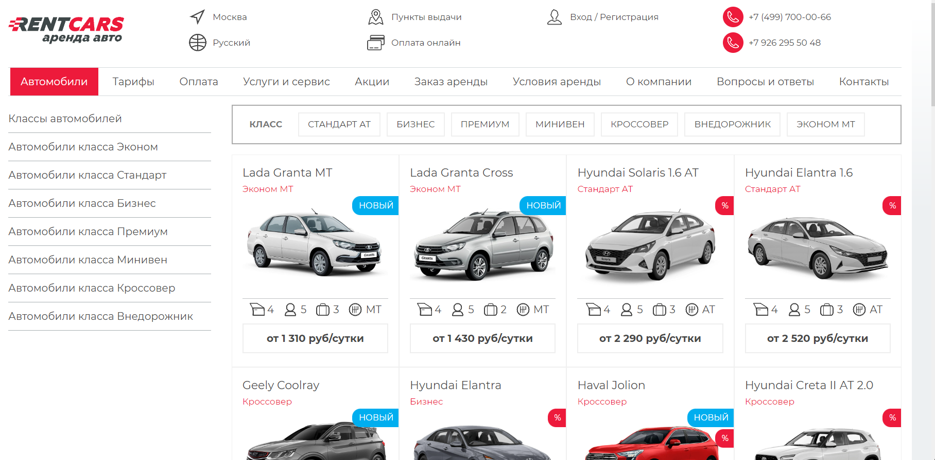

Рисунок 1.3 – Окно с каталогом автомобилей

В этом окне есть возможность выбрать класс автомобиля, нажав на соответствующую кнопку. На данном сайте присутствует огромный выбор классов автомобилей, всего их 7.

Результат выбора класса представлен на рисунке 1.4.

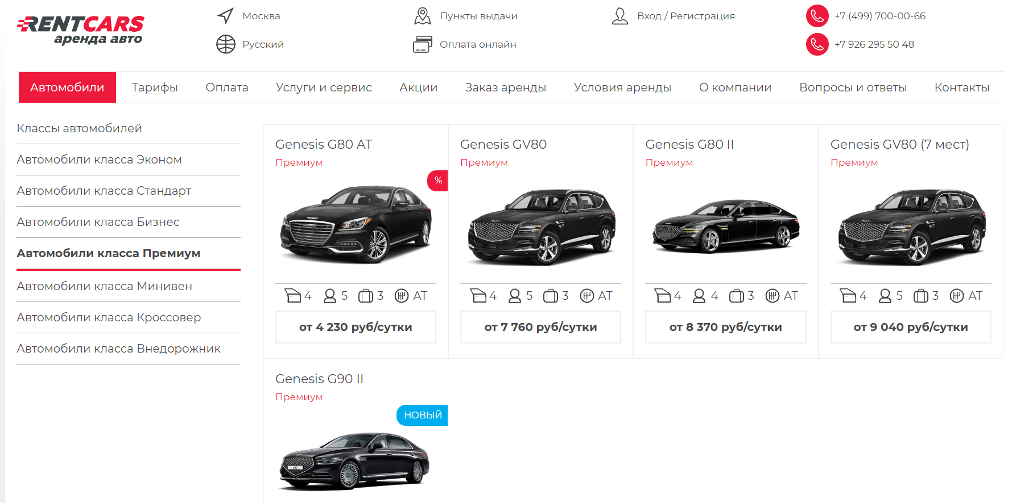

Рисунок 1.4 – Окно с автомобилями класса “Премиум”

В каждой карточке автомобиля есть краткая информация по аренде.

1.2 Постановка задачи

Проанализировав прототип, были выделены основная задача и функциональные требования проекта.

Целью курсового проекта стало написание десктопного приложения, позволяющего выполнять авторизацию и регистрацию пользователей, пользователю в лице администратора просматривать заявки пользователей и обрабатывать их. Пользователю в лице клиента доступна возможность выбрать автомобиль по нужным критериям и арендовать его.

Функциональные требования описаны в главе 2.

Глава 2. Анализ требований к программному средству и разработка функциональных требований

Для начала этапа разработки необходимо сформулировать функциональные требования к программному средству.

2.1 Описание средств разработки

Задачей курсового проекта является разработка приложения, предназначенного для аренды автомобилей. Пользователи могут подать заявку на аренду автомобиля, затем администратор обрабатывает эту заявку.

Программный продукт реализован на объектно-ориентированном языке C# с использованием технологий WPF и WCF.

Windows Communication Foundation (WCF) – программный фреймворк, используемый для обмена данными между приложениями, входящий в состав .NET Framework.

Windows Presentation Foundation (WPF) — система для построения клиентских приложений Windows с визуально привлекательными возможностями взаимодействия с пользователем, графическая (презентационная) подсистема в составе .NET Framework (начиная с версии 3.0), использующая язык XAML.

В основе WPF лежит векторная система визуализации, не зависящая от разрешения устройства вывода и созданная с учётом возможностей современного графического оборудования. WPF предоставляет средства для создания визуального интерфейса, включая язык XAML (eXtensible Application Markup Language), элементы управления, привязку данных, макеты, двухмерную и трёхмерную графику, анимацию, стили, шаблоны, документы, текст, мультимедиа и оформление.

Графической технологией, лежащей в основе WPF, является DirectX, в отличие от Window Forms, где используется GDI/GDI+. Производительность WPF выше, чем у GDI+ за счёт использования аппаратного ускорения графики через DirectX.

База данных была разработана в приложении Microsoft SQL Server.

SQL Server является одной из наиболее популярных систем управления базами данных (СУБД) в мире.

SQL Server характеризуется такими особенностями как:

Производительность. SQL Server работает очень быстро.

Надежность и безопасность. SQL Server предоставляет шифрование данных.

Простота. С данной СУБД относительно легко работать и вести администрирование.

Для организации баз данных MS SQL Server использует реляционную модель, которая предполагает хранение данных в виде таблиц, каждая из которых состоит из строк и столбцов. Каждая строка хранит отдельный объект, а в столбцах размещаются атрибуты этого объекта.

Для взаимодействия с базой данных применяется язык SQL (Structured Query Language).

Клиент (например, внешняя программа) отправляет запрос на языке SQL должным образом интерпретирует и выполняет запрос, а затем посылает клиенту результат выполнения.

Основной используемый язык запросов – Transact-SQL – реализован на структурированном языке запросов (SQL) с расширениями.

Для осуществления связи между базой данных и приложением на C# необходим посредник, которым будет являться технология Entity Framework. Она основана на платформе .NET Framework и предназначена для работы с данными.

Если традиционные средства ADO.NET позволяют создавать подключения, команды и прочие объекты для взаимодействия с базами данных, то Entity Framework представляет собой более высокий уровень абстракции, который позволяет абстрагироваться от самой базы данных и работать с данными независимо от типа хранилища. Эта технология предоставляет нам набор классов, через которые мы можем отправлять запросы к базам данных, устанавливать подключения, получать ответ от базы данных и производить ряд других операций.

Entity Framework предполагает три возможных способа взаимодействия с базой данных:

database first: Entity Framework создает набор классов, которые отражают модель конкретной базы данных;

model first: сначала разработчик создает модель базы данных, по которой затем Entity Framework создает реальную базу данных на сервере;

code first: разработчик создает класс модели данных, которые будут храниться в базе данных, а затем Entity Framework по этой модели генерирует базу данных и ее таблицы.

В курсовом проектировании для разработки был выбран третий подход.

Приложение необходимо реализовать с использованием шаблона проектирования MVVM и с организацией взаимодействия с базой данных. В качестве клиентской части необходимо реализовать оконное приложение с использованием стандартных и иных библиотек. Приложение должно иметь возможность запускаться без использования интегрированных средств разработки.

2.2 Определение требований к программному средству

Для разработанного продукта необходимо предусмотреть следующие задачи:

главное поле для отображения данных;

интуитивно понятный интерфейс;

механизм поиска автомобилей по их классу, характеристикам;

Программное средство предоставляет пользователю следующие функциональные возможности:

регистрация пользователей;

авторизация пользователей;

фильтрация автомобилей;

просмотр характеристик конкретного автомобиля;

отправка заявки на аренду;

просмотр статуса заявки;

отменить заявку;

Администратор имеет следующие возможности:

добавление и удаление автомобилей из каталога;

получать заявки от пользователей;

возможность обрабатывать заявки.

По итогу работы над продуктом, его необходимо протестировать и отладить, проанализировать его возможности и, по необходимости, внести дополнения или улучшения проекта, с возможностью дальнейшего расширения проекта.

2.3 Описание функциональности программного средства

Описание функциональности программного средства представлено на UML-схеме, изображённой на рисунке 2.1.

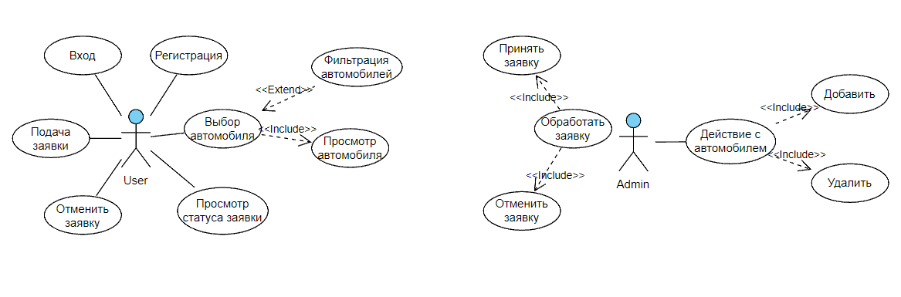

Рисунок 2.1 – UML-диаграмма возможностей

Эта схема представляет актеров User и Admin и возможные варианты действия этих актеров.

Глава 3. Проектирование программного средства

Проектирование программного средства – процесс создания проекта программного обеспечения. Целью проектирования является определение внутренних свойств системы и детализации её внешних свойств на основе исходных условий задачи. Исходные условия задачи были сформулированы во втором разделе данной пояснительной записки. Этап проектирования подразумевает их анализ.

3.1 Архитектура системы

В данном приложении используется архитектурный паттерн MVVM (Model-View-ViewModel). Он позволяет отделить логику приложения от визуальной части. MVVM состоит из трех частей:

Модель описывает используемые в приложении данные.

Представление определяет визуальный интерфейс, через который пользователь взаимодействует с приложением.

Модель представления связывает модель и представление через механизм привязки данных. ViewModel также содержит логику по получению данных из модели, которые потом передаются в представление.

3.2 Разработка общей схемы приложения

Общая схема приложения со стороны клиента представлена на рисунке 3.1.

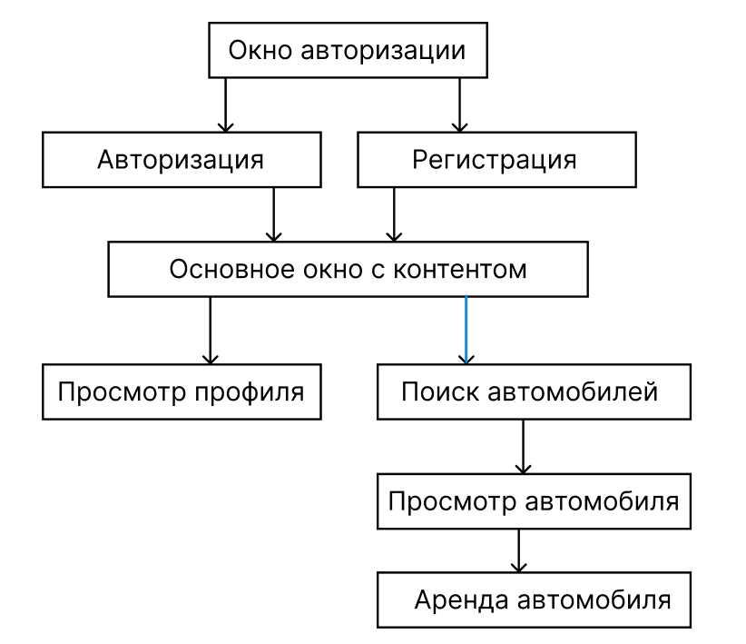

Рисунок 3.1 – Общая схема приложения

При запуске приложения открывается окно авторизации, в котором есть 2 вкладки: логин и регистрация. Чтобы войти на главное окно необходимо выполнить авторизацию. В случае, если у вас нету учётной записи, её можно создать на странице авторизации, где необходимо заполнить данные о себе. После успешной регистрации необходимо ввести данные, указанные при регистрации.

Данные в этих страницах должны быть валидными, если вы ввели неверные данные, поле обведётся красным цветом.

После авторизации открывается окно, на котором находится весь каталог представленных автомобилей. Справа находится панель фильтрации, а слева весь контент.

Во вкладке профиля вы можете просмотреть информацию о себе и оформленные заявки.

Перейдя на главную страницу, вы можете выбирать разные фильтры для автомобиля или ввести в поиске название автомобиля. При нажатии на автомобиль, откроется страница с информацией об автомобиле и об аренде этого автомобиля. После нажатия на кнопку оформить данные заявки перенесутся на сервер, где далее занесутся в базе данных.

Если вы передумали брать автомобиль в аренду вы можете отменить заявку до ее принятия.

Если вы зашли под аккаунтом администратора, вам доступная схема приложения, которая представлена на рисунке 3.2.

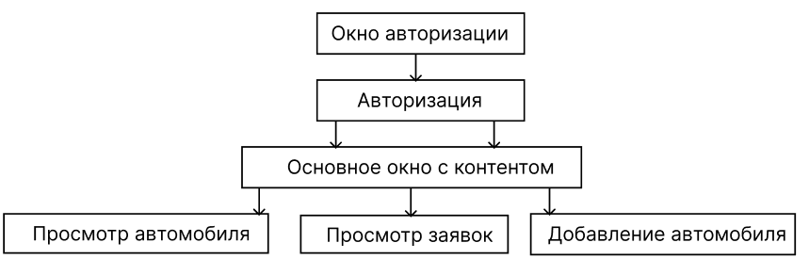

Рисунок 3.2 – Общая схема для администратора

На основном окне сразу отображается страница с контентом, то есть с автомобилями, где вы можете просматривать их информацию.

Справа находится фильтрация, если вы нажмёте на страницу заявок, вам откроется список, каждый элемент которого отображает информацию об клиенте и автомобиле. Для каждого элемента есть две кнопки: удаления и принятия заявки. При нажатии на удаление, данные заявки удалятся из базы данных и на окне админа. При принятии, заявка также удалится из базы данных, но у администратора и пользователя отобразится информация, что заявка принята.

3.3 Описание структуры проекта

Описание структуры проекта приведено в таблицах 3.1 – 3.2.

Таблица 3.1 – Описание структурных пакетов проекта клиентской части

|  |  |
| --- | --- |
| Имя пакета | Описание |
| Model | Здесь описаны модели, которые используются во ViewModel: Car, Order, Profile, RentalApplication, User. |
| ViewModel | Содержит логику, которая позволяет получить данные при помощи View, обработать их, используя при этом Model, после чего передать на сервер. |
| View | Содержит все представления, которые позволяют пользователю работать с приложением. Они описывают графическую составляющую приложения. |
| App.config | Файл конфигурации приложения. |
| App.xaml | Основная задача данного файла состоит в определении ресурсов, общих для приложения. |

Таблица 3.2 – Описание структурных пакетов проекта серверной части

|  |  |
| --- | --- |
| Имя пакета | Описание |
| DTO | Описаны модели, на основе которых происходит генерация и работа с базой данных. |
| DataBase | Содержит класс контекста подключения к базе данных. |
| Repository | Содержит интерфейс и класс для работы с данными базы данных. |
| app.config | Файл конфигурации. |

Каждый пакет содержит класс или набор классов для работы со своей частью задач.

3.4 Проектирование базы данных

Проектирование баз данных – процесс создания схемы базы данных и определения необходимы ограничений целостности.gf

При проектировании базы данных курсового проекта использовался Entity Framework. Он представляет специальную объектно-ориентированную технологию на базе фреймворка .NET для работы с данными. Если традиционные средства ADO.NET позволяют создавать подключения, команды и прочие объекты для взаимодействия с базами данных, то Entity Framework представляет собой более высокий уровень абстракции, который позволяет абстрагироваться от самой базы данных и работать с данными независимо от типа хранилища.

Если на физическом уровне мы оперируем таблицами, индексами, первичными и внешними ключами, но на концептуальном уровне, который нам предлагает Entity Framework, мы уже работаем с объектами.

Отличительной чертой Entity Framework является использование запросов LINQ для выборки данных из БД. С помощью LINQ мы можем не только извлекать определенные строки, хранящие объекты, из бд, но и получать объекты, связанные различными ассоциативными связями.

Логическая модель базы данных представлена на рисунке 3.3.

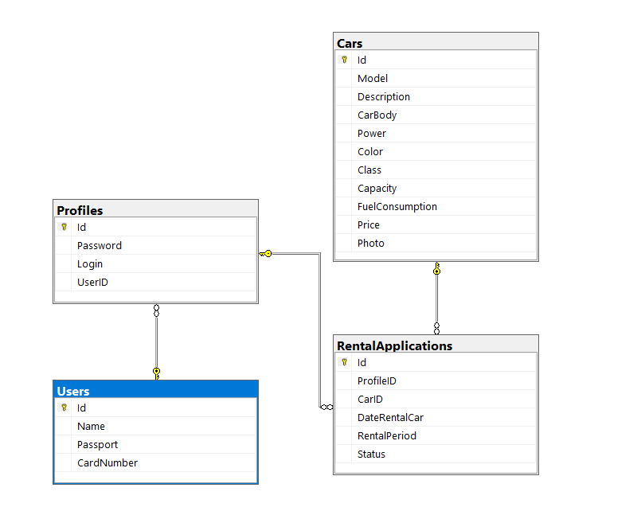  
Рисунок 3.3 – Диаграмма таблиц

Всего в базы данных 4 таблицы, описание которых приведено ниже.

Таблица 3.3 – описание таблицы PROFILE

|  |  |
| --- | --- |
| Столбец | Описание |
| Login | Логин |
| Password | Пароль |
| Id | Идентификатор |
| UserId | Идентификатор пользователя |

Таблица 3.4 – описание таблицы USERS

|  |  |
| --- | --- |
| Столбец | Описание |
| Id | Идентификатор |

Продолжение таблицы 3.4

|  |  |
| --- | --- |
| Name | ФИО |
| Passport | Номер паспорта |
| CardNumber | Номер карты |

Таблица 3.5 – описание таблицы RENTAL_APPLICATIONS

|  |  |
| --- | --- |
| Столбец | Описание |
| Id | Идентификатор |
| ProfileId | Идентификатор профиля |
| CarId | Идентификатор автомобиля |
| DateRentalCar | Дата начала аренды |
| RentalPeriod | Срок аренды |
| Status | Статус заявки |

Таблица 3.6 – описание таблицы Car

|  |  |
| --- | --- |
| Столбец | Описание |
| Id | Идентификатор |
| Model | Модель автомобиля |
| Description | Описание автомобиля |
| CarBody | Тип кузова |
| Power | Мощность |
| Color | Цвет |
| Class | Класс |
| Capacity | Вместимость |
| FuelConsumption | Расход топлива |
| Price | Стоимость аренды на сутки |
| Photo | Путь к фотографии |

При создании базы данных использовался подход Code First, т.е. сначала пишется код, а потом по нему создается база данных и ее таблицы.

Глава 4. Создание (реализация) программного средства

Следующим этапом разработки приложения является непосредственная реализация программного решения в соответствии с уже сформированными требованиями и шаблонами.

4.1 Диаграмма классов

Структурная диаграмма языка моделирования UML, демонстрирующая общую структуру иерархии классов системы, их коопераций, атрибутов, методов, интерфейсов и взаимосвязей между ними. Широко применяется не только для документирования и визуализации, но также для конструирования посредством прямого или обратного проектирования.

На данной диаграмме классов изображены классы программы, методы, поля и свойства классов. Диаграмма классов служит для представления статической структуры модели системы в терминологии классов объектно-ориентированного программирования. Диаграмма классов проекта «RentalCar» представлена на рисунке 4.1.

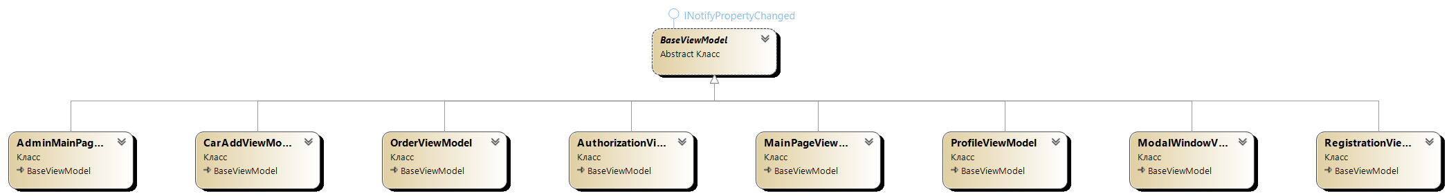

Рисунок 4.1 – Диаграмма классов

Диаграмма классов может отражать различные взаимосвязи между отдельными сущностями предметной области, такими как объекты и подсистемы, а также описывает их внутреннюю структуру (поля, методы) и типы отношений (наследование, реализация интерфейсов).

4.2 Реализация архитектуры MVVM

При создании приложения использовался паттерн проектирования MVVM. Он заключается в разделении представления от бизнес-логики. Это достигается за счёт ввода новой логической конструкции ViewModel. Он связывает представление и бизнес-логику приложения.

Нередко все сущности (модель) наследует интерфейс INotifyPropertyChanged или INotifyCollectionChanged, которые позволяют отлавливать изменения и правильно на их реагировать и сохранять.

Для того, чтобы реализовать интерфейс INotifyPropertyChanged, нужно объявить свойство PropertyChanged и метод OnPropertyChanged().

Для того, чтобы начать отслеживание свойства, необходимо вызывать метод OnPropertyChanged(“Имя свойства”).

Для удобной работы с данными, используется паттерн Repository. Репозиторий позволяет абстрагироваться от конкретных подключений к источникам данных, с которыми работает программа, и является промежуточным звеном между классами, непосредственно взаимодействующими с данными, и остальной программой. На рисунке 4.2 показана структура для работы с базой данных.

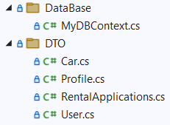

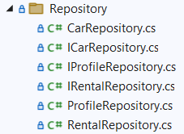

Рисунок 4.2 – структура проекта для работы с базой данных

Структура пакета View представлена на рисунке 4.3.

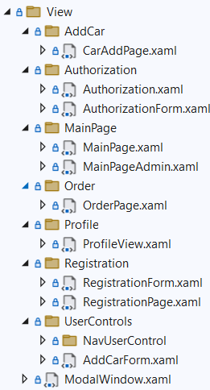

Рисунок 4.3 – структура проекта для View

В приложении есть пакет View, который содержит все представления. Он делится ещё на несколько пакетов: для авторизации, профиля, заказа, регистрации и страницы с добавлением автомобилей. В них хранятся файлы представлений на языке разметки xaml. Также есть пакет UserControls, который содержит пользовательские элементы, используемые для отображения. Их несколько штук: навигационное меню для клиента и админа, а также форма для добавления автомобиля.

Пакет ViewModel содержит классы, которые настраивают логику отображения моделей на слое представления. Классы ViewModel также разделены на три отдельных пакета: авторизации, пользователя и админа.

Структура пакетов для Model и ViewModel представлена на рисунках 4.4 и 4.5.

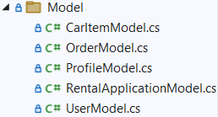

Рисунок 4.4 – структура проекта для Model

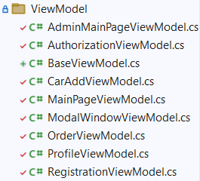

Рисунок 4.5 – структура проекта для ViewModel

Во ViewModel обычно содержится модель, к которой создаются привязки.

Глава 5. Тестирование, проверка работоспособности и анализ полученных результатов

При тестировании данного приложения, были применены сценарии, которые могли бы привести к ошибке. В этой главе мы рассмотрим некоторые такие сценарии и посмотрим на их обработку.

5.1 Мануальное тестирование

В момент регистрации, возможна такая ситуация, в которой пользователь ничего не ввёл или ввёл неверные данные. Обработка данного сценария приведена на рисунке 5.1

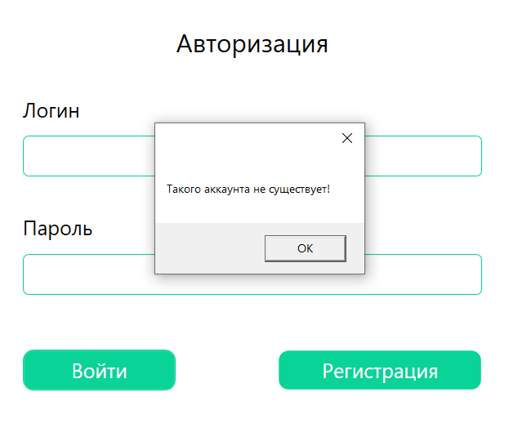

Рисунок 5.1 – Пустой логин и пароль

Сценарий, при котором введён пароль, но логин пуст приведен на рисунке 5.2.

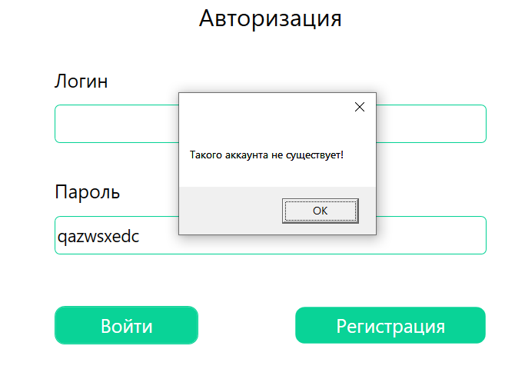

Рисунок 5.2 – Пустой логин

Поскольку аккаунта с пустым логином быть не может, отображается сообщение с информацией о не существовании аккаунта с таким логином.

Пользователь также может допустить ошибку при вводе данных. Сценарий, когда пользователь пытается зайти под неверными данными приведет на рисунке 5.3.

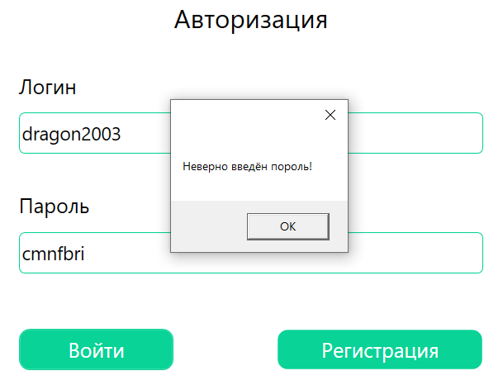

Рисунок 5.3 – Неверный ввод

Сценарий, при котором пользователь пытается зарегистрироваться под использованным логином является ошибочным.

Обработка данной ошибки приведена на рисунке 5.4.

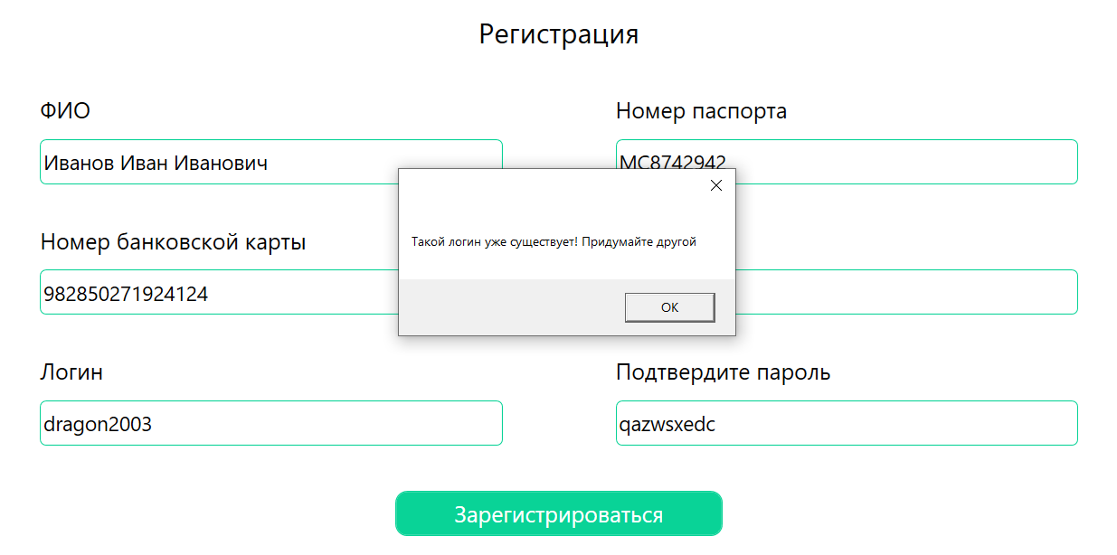

Рисунок 5.4 – Регистрация под использованным логином

Пользователь при повторном вводе пароля может допустить ошибку и пороли не будут совпадать. Для этого есть оповещение о допущенной ошибки.

Сценарий, при котором пароли регистрации не совпадают, приведен на рисунке 5.5.

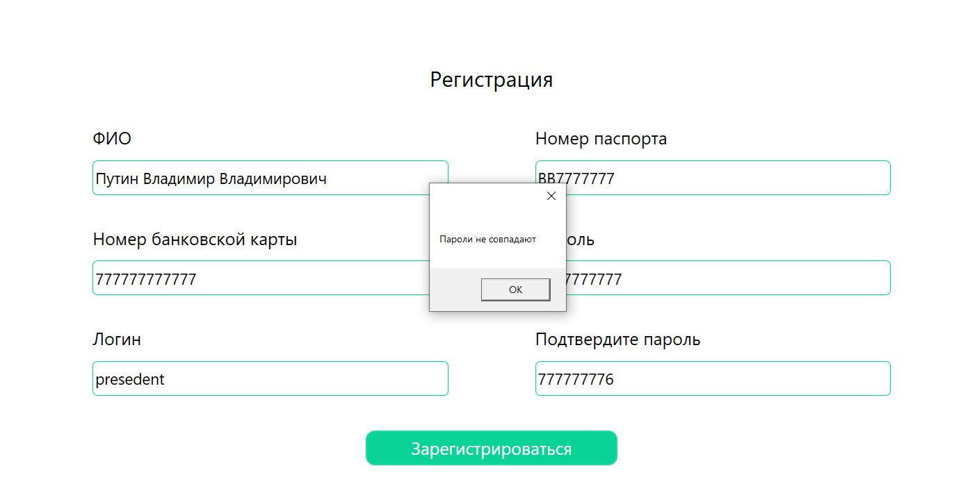

Рисунок 5.5 – «Пароли не совпадают»

Сценарий, при котором логин регистрации слишком короткий, приведен на рисунке 5.6.

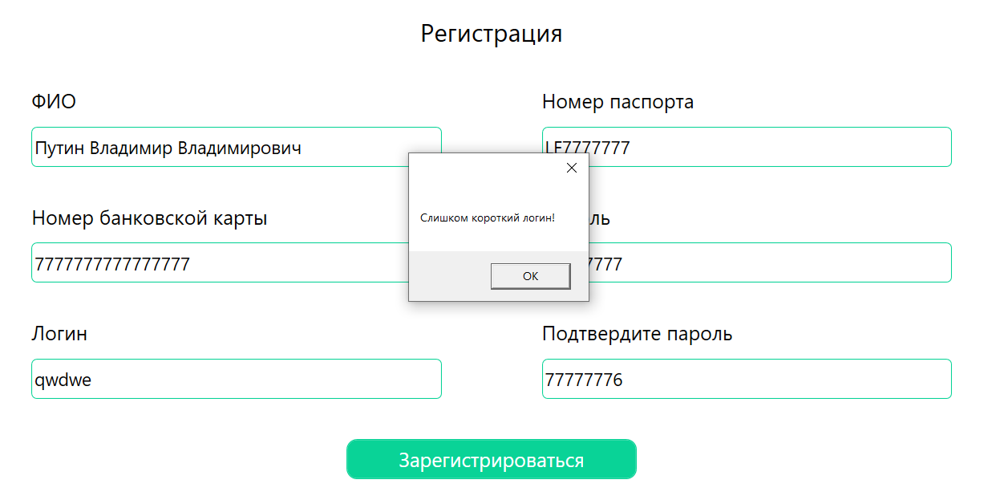

Рисунок 5.6 – «Логин слишком короткий»

Также было проведено тестирование работы фильтров и тестирование работы с базой данных.

Глава 6. Руководство по использованию

При запуске приложения у вас появится окно авторизации, где вы можете ввести свои логин и пароль для входа в аккаунт.

Окно авторизации представлено на рисунке 6.1.

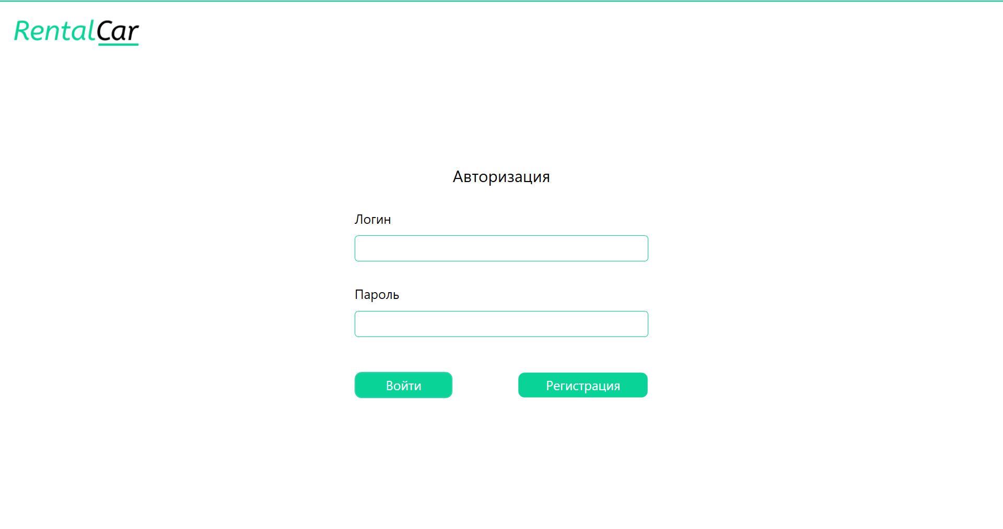

Рисунок 6.1 – Окно авторизации

В случае, если у вас нету учетной записи, её можно создать, нажав на кнопку «Регистрация» в окне авторизации. Вы будете направлены в окно регистрации, где необходимо заполнить все поля. Если поля не будут валидными, или пользователь с таким логином уже существует, регистрация не пройдет успешно и сгенерируется исключение. После успешной регистрации вы можете войти под вашей учётной записью. При входе под вашей учётной записью необходимо корректно ввести данные и убедиться в этом.

После успешного входа под вашей учётной записью у вас появится главное окно, которое изображено на рисунке 6.2.

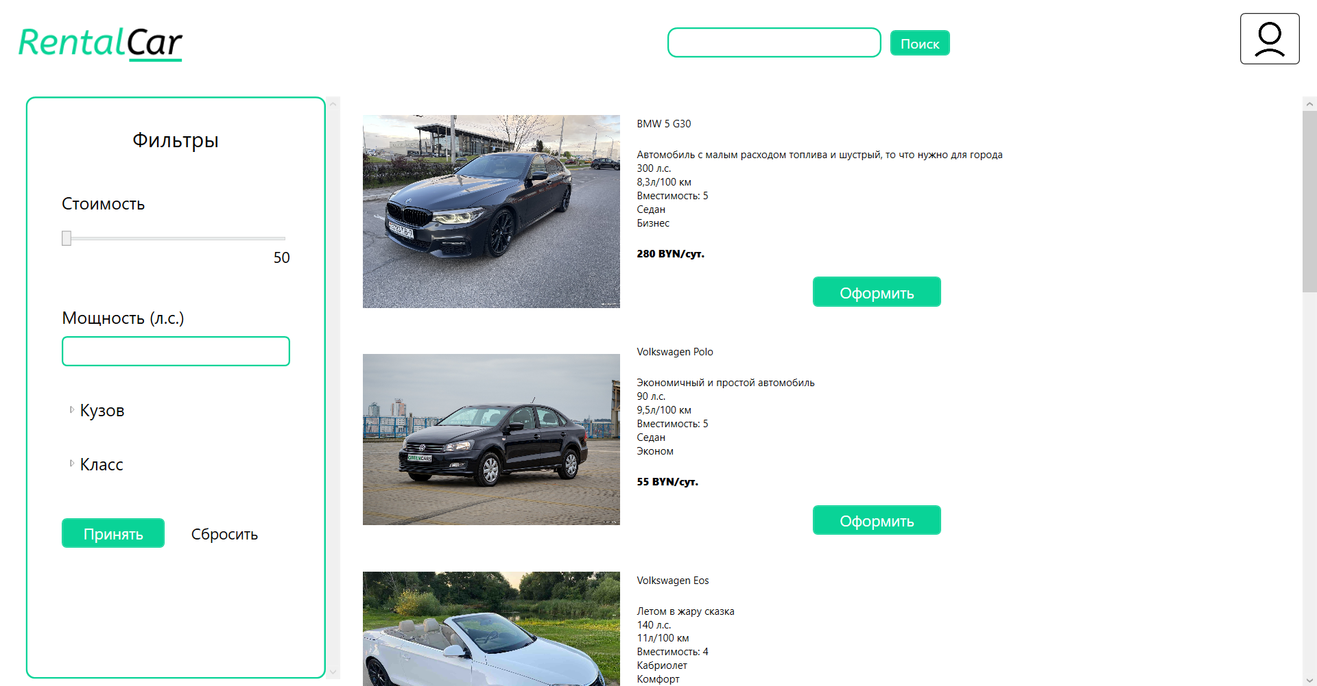

Рисунок 6.2 – Основное окно приложения

В нем сразу отображается все автомобили, где вы можете сразу оформить заявку на аренду. Слева имеется панель фильтрации. Если вы выберите настройки фильтрации и нажмёте кнопку “Принять”, отобразятся автомобили которые соответствуют выбранным настройкам(рисунок 6.3).

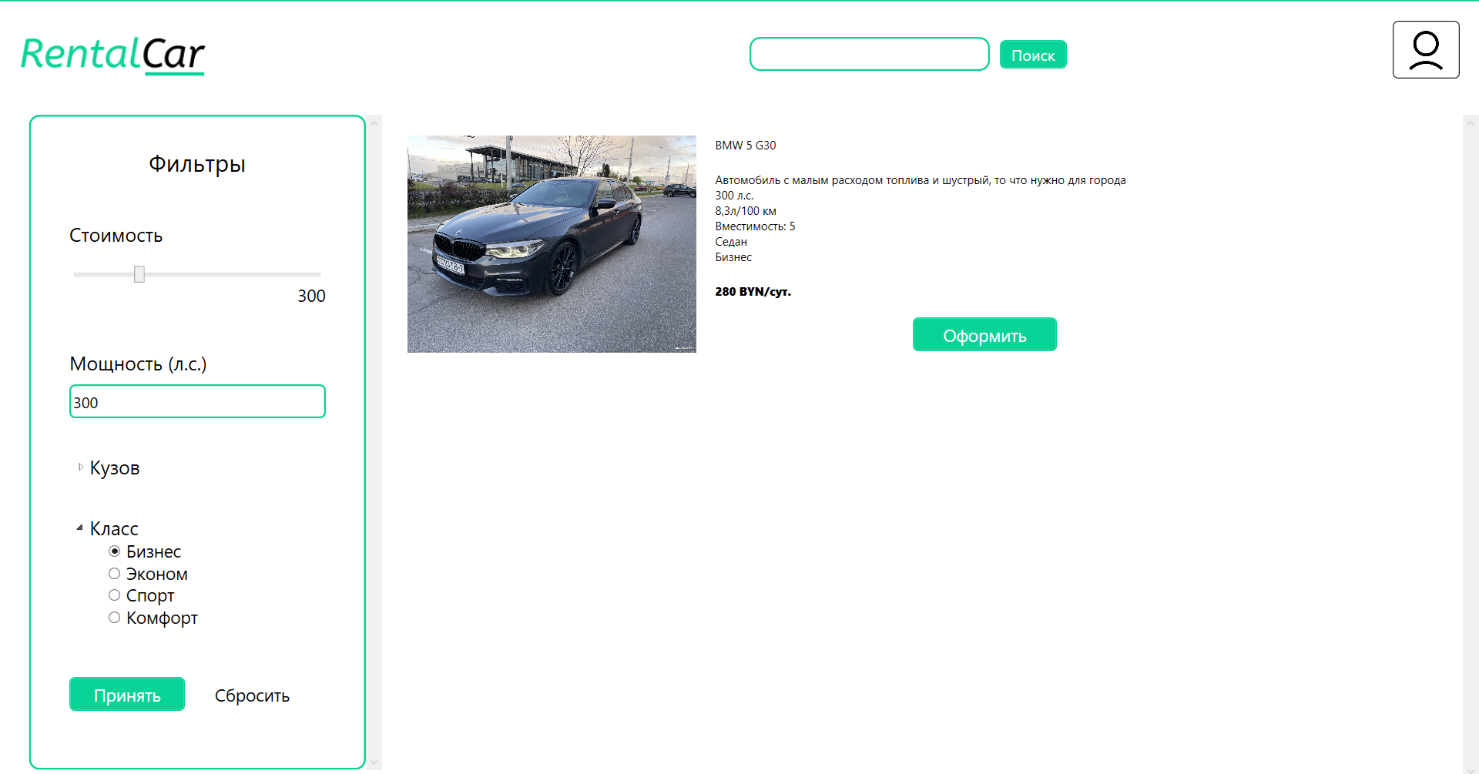

Рисунок 6.3 – Окно поиска пользователей

Также вы можете использовать поле для поиска в навигационном меню для ввода модели автомобиля . Пример представлен на рисунке 6.4.

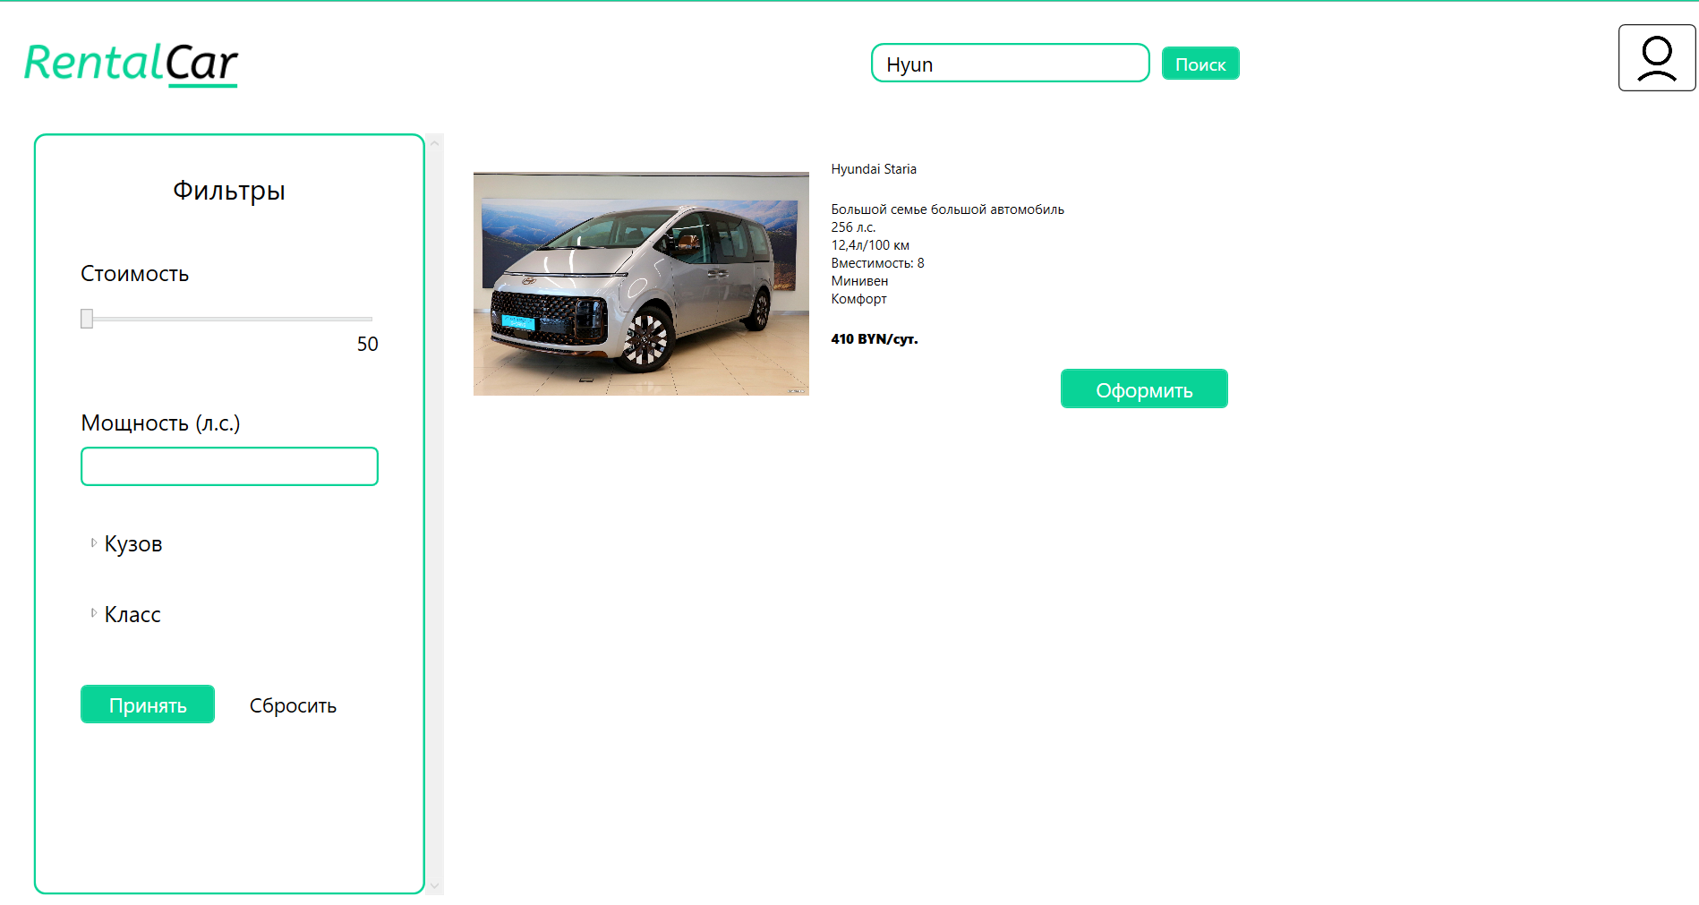

Рисунок 6.4 – Окно чата

Вверху, в навигационном меню, есть кнопка профиля. Перейдя по ней пользователь попадает в свой профиль где он может посмотреть информацию о себе и посмотреть свою заявку об аренде(если имеется). Страница с информации о пользователе представлена на рисунке 6.5.

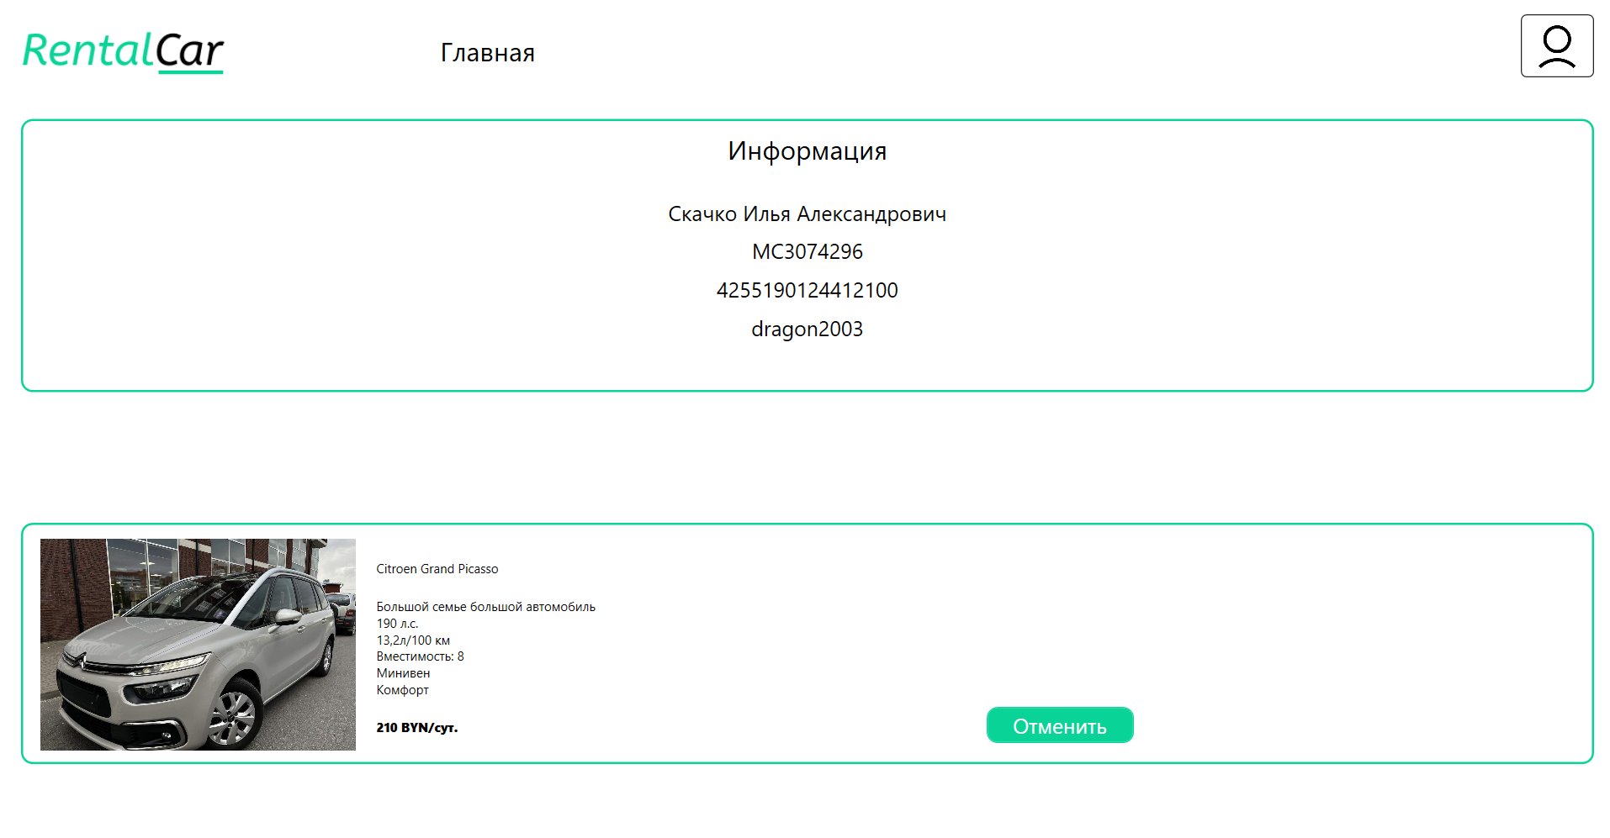

Рисунок 6.5 – Окно профиля пользователя

Для аренды автомобиля пользователю необходимо кликнуть на кнопку “Оформить”, далее выбрать дату и срок аренды и если автомобиль не занят в этот срок, то заявка отправляется на рассмотрение администратором, что представлено на рисунке 6.6.

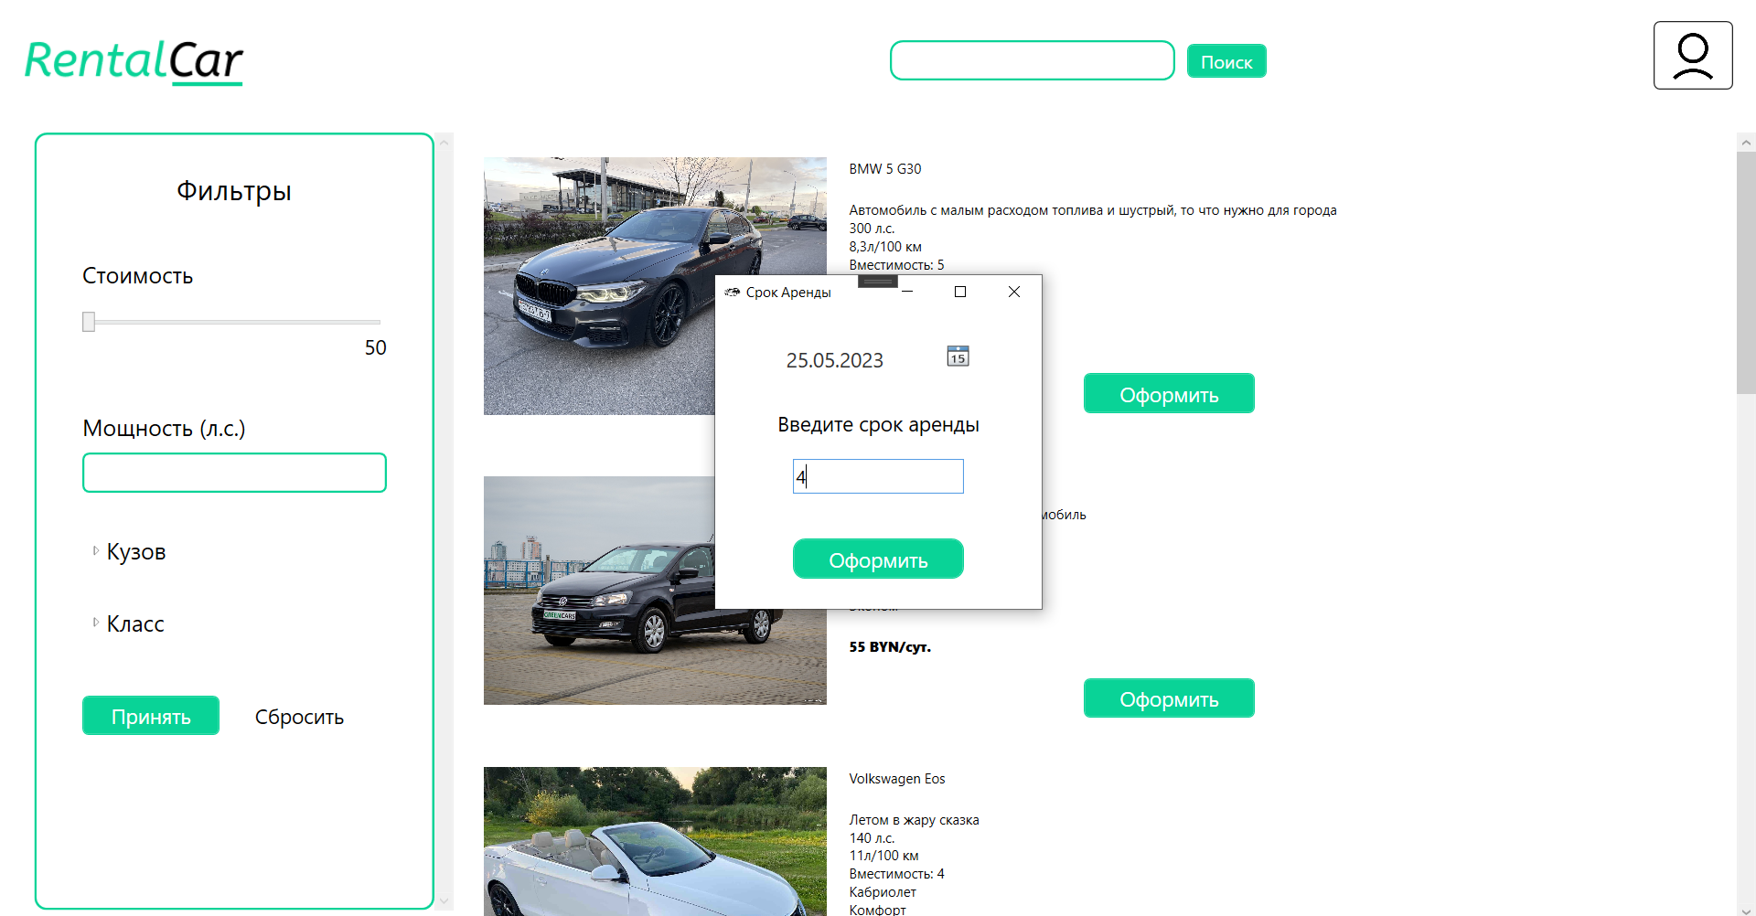

Рисунок 6.6 – Окно информации чата для участника

Функционал для администратора немного отличается от пользователя.

Так в главном меню в карточке автомобиля вместо кнопки “Оформить” есть кнопка “Удалить”. Также присутствуют 2 новые страницы – “Добавить” и “Заявки”. Интерфейс главного меню администратора представлен на рисунке 6.7.

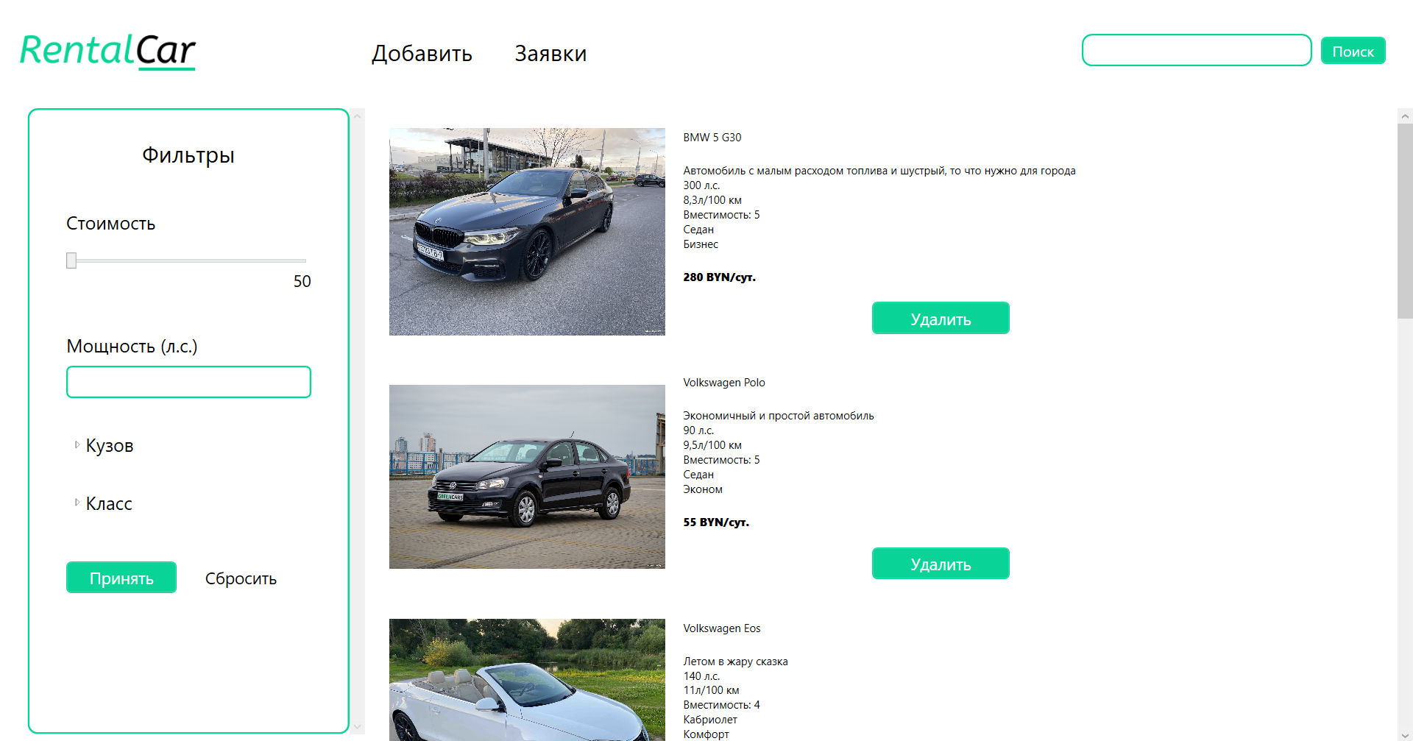

Рисунок 6.7 – Главное меню администратора

Во вкладке “Добавить” администратор должен заполнить все поля с информацией об автомобиле и далее нажать на кнопку для добавления автомобиля, чтобы он появился в базе данных. Интерфейс представлен на рисунке 6.8.

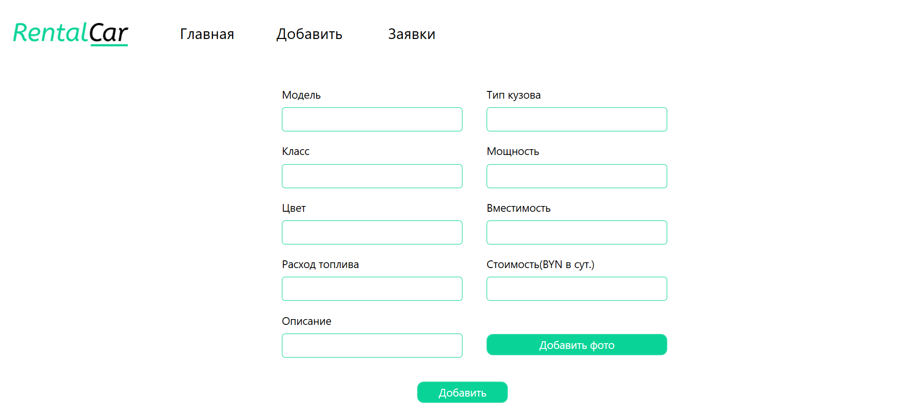

Рисунок 6.8. – Страница “Добавить”

На странице “Заявки” администратору представлены все заявки на аренду, которые он может отклонить или принять. Интерфейс представлен на рисунке 6.9.

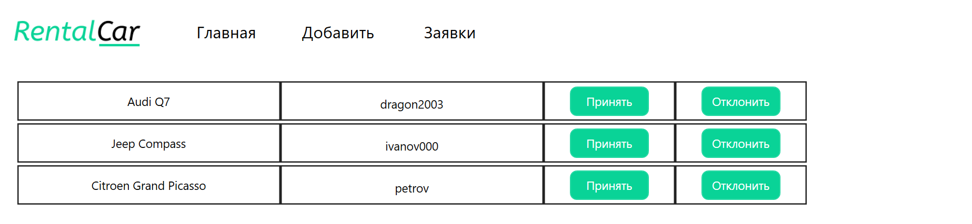

Рисунок 6.9 – Страница “Заявки”

Если администратор принимает заявку, пользователю приходит сообщение при входе в профиль. Если же отклоняет, то заявка удаляется из базы данных и из профиля пользователя.

ЗАКЛЮЧЕНИЕ

В данном курсовом проекте было разработано программное средство «RentalCar» при помощи языка программирования C#, API-интерфейса Windows Presentation Foundation, технологии Entity Framework и базы данных Microsoft SQL Server. При выполнении курсового проекта использовались принципы и приёмы объектно-ориентированного программирования.

Разработанное программное средство предоставляет пользователю следующие функциональные возможности:

регистрация пользователей;

авторизация пользователей;

поиск автомобилей;

фильтрация автомобилей;

оформление автомобилей;

Администратор имеет следующие возможности:

просмотр заявок на аренду автомобилей;

добавлять и удалять автомобили;

выполнять фильтрацию.

Проектирование осуществлялось по паттерну проектирования MVVM.

Приложение корректно работает с базой данных. В ходе тестирования не было выявлено нарушений в работе с базой данных.

Приложение было успешно протестировано, что означает пригодность этого приложения для своих целей.

Для хранения исходного кода и удобства контроля версий проекта использовался веб-сервис для совместной разработки GitHub. Ссылка на проект: https://github.com/IlyaSkachko/OOP_CW_4sem.git.

СПИСОК ИСПОЛЬЗУЕМЫХ ИСТОЧНИКОВ

1) Пацей, Н.В. Курс лекций по языку программирования С# / Н.В. Пацей. – Минск: БГТУ, 2023. – 175 с.

2) Пацей, Н.В. Технология разработки программного обеспечения / Н.В. Пацей. – Минск: БГТУ, 2023. – 129 с. [3]. MSDN сеть разработчиков в Microsoft [Электронный ресурс] / Режим доступа: <http://msdn.microsoft.com/library/>. Дата доступа: 19.04.2023

4) METANIT.COM, Сайт о программировании, [Электронный ресурс] / Режим доступа: <https://metanit.com>. Дата доступа: 20.04.2023

5) ProfessorWeb .NET & Web Programming, [Электронный ресурс] / Режим доступа: <https://professorweb.ru>. Дата доступа: 13.04.2023

6) StackOverflow, 2022. [Электронный ресурс] / Режим доступа: <https://stackoverflow.com>. Дата доступа: 17.04.2023

7) Хабр [Электронный ресурс], 2022. / Режим доступа: <https://habr.com>. Дата доступа: 21.04.2023

Приложение А

Листинг – Класс HashManager

Класс HashManager

public static class HashManager

{

public static string GetHash(string input)

{

byte[] bytes = Encoding.UTF8.GetBytes(input);

using (var hash = System.Security.Cryptography.SHA512.Create())

{

var hashedInputBytes = hash.ComputeHash(bytes);

var hashedInputStringBuilder = new System.Text.StringBuilder(128);

foreach (var b in hashedInputBytes)

hashedInputStringBuilder.Append(b.ToString("X2"));

return hashedInputStringBuilder.ToString();

}}}

Приложение Б

Листинг – Релизация интерфейса ICarRepository

using RentalCar.Model;

using System;

using System.Collections.Generic;

using System.Collections.ObjectModel;

using System.Linq;

using System.Text;

using System.Threading.Tasks;

namespace RentalCar.Repository

{

public interface ICarRepository

{

ObservableCollection<CarItemModel> Filter(string power, string price, string carBody, string carClass, string model);

ObservableCollection<CarItemModel> ModelSearch(string model);

int SearchCarID(CarItemModel car);

ObservableCollection<CarItemModel> SearchRentalCar(int carId);

void DeleteCar(int carId);

void AddCar(CarItemModel car);

}

}

Приложение В

Листинг – Часть реализации класса CarRepository

public ObservableCollection<CarItemModel> ModelSearch(string model)

{

_carItems.Clear();

using (var context = new MyDBContext())

{

var regex = new Regex(model, RegexOptions.IgnoreCase);

foreach (var car in context.Cars)

{

if (regex.IsMatch(car.Model))

{

_carItems.Add(Create(car));

}

}

}

return _carItems;

}

public ObservableCollection<CarItemModel> SearchRentalCar(int carId)

{

ObservableCollection<CarItemModel> carItems = new ObservableCollection<CarItemModel>();

using (var context = new MyDBContext())

{

var list = context.Cars.Where(car => car.Id == carId);

if (list.Any())

{

foreach (var item in list)

{

carItems.Add(Create(item));

}

}

return carItems;

}

}

Приложение Г

Листинг – Реализация класса MainWindow

namespace RentalCar

{

/// <summary>

/// Interaction logic for MainWindow.xaml

/// </summary>

public partial class MainWindow : Window

{

public MainWindow()

{

InitializeComponent();

AuthorizationFrame.Content = new Authorization();

}

}

}

Приложение Д

Листинг – Часть кода для записи в базу данных

private void WriteDBInfo()

{

using (var context = new MyDBContext())

{

var user = new User() { CardNumber = CardNumber, Name = FIO, Passport = Passport };

Profile profile;

var users = context.Users.Where(user => user.Passport.Equals(Passport));

if (users.Count() == 0)

{

context.Users.Add(user);

context.SaveChanges();

profile = new Profile() { Login = Login, Password = Password, UserID = user.Id };

}

else

{

profile = new Profile() { Login = Login, Password = Password, UserID = users.ToList()[0].Id };

}

context.Profiles.Add(profile);

context.SaveChanges();

}

}